Cahier des charges edition 3000001 ;)

Cette couleur de police indique des commentaires complémentaires au ajout suggéré.

Doc de l’accueil :

Page accueil (insérer) meteo

-localisation

(Google maps, Une GoogleMap devra être intégrée pour afficher les informations d’accès.)

<https://goo.gl/maps/YnjwML6C5yXp9pZb8>

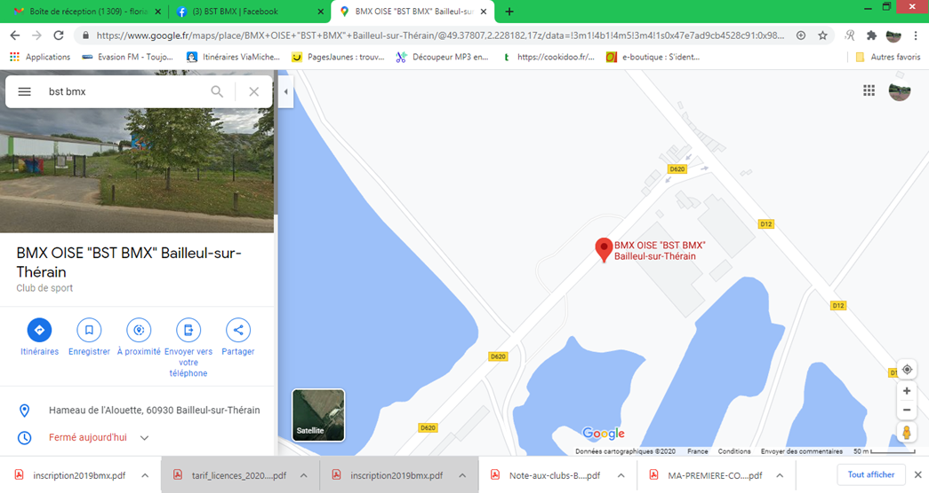

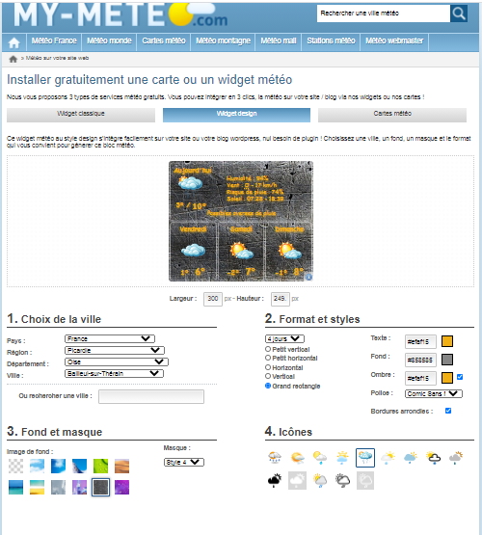

-(insertion slogan ,image )



Insertion vidéo, soit le lien mais mieux en stockage local.

<https://youtu.be/PjL10P5l1Aw>

(Remettre un relien de la page new)

(Insertion de cette description sur page d’accueil) où bon te semble :

(Texte) :

Nous proposons au sein du club BST BMX une pratique du BMX race sécurisé et accueillante grâce à un cadre règlementé et un accompagnement adapté à tous les niveaux de pratiquants.

Ainsi, que votre enfant ai 4 ans ou que vous soyez un pratiquant déjà expérimenté, nous proposons des cours et des sessions libres adaptés aux besoins de chacun.

Grâce à l’expérience de Mickael Nion (coach de BMX race avec diplôme d’Etat), nous pouvons accueillir et encadrés différents groupes de niveaux :

• Pour des cours d’initiation BMX

• Des cours de Draisienne (possibilité de prêt de draisienne)

• Des cours Junior de BMX

• Des cours pour pratiquant intermédiaire

• Et des cours de perfectionnement pour les pilotes ayant déjà de l’expérience en BMX race.

• Cours collectifs pour les centres de périscolaire.

Maintenant vous n’avez plus d’excuses pour ne pas venir rouler avec nous !

(Proposition de disposition mais tu as quand même carte blanche)

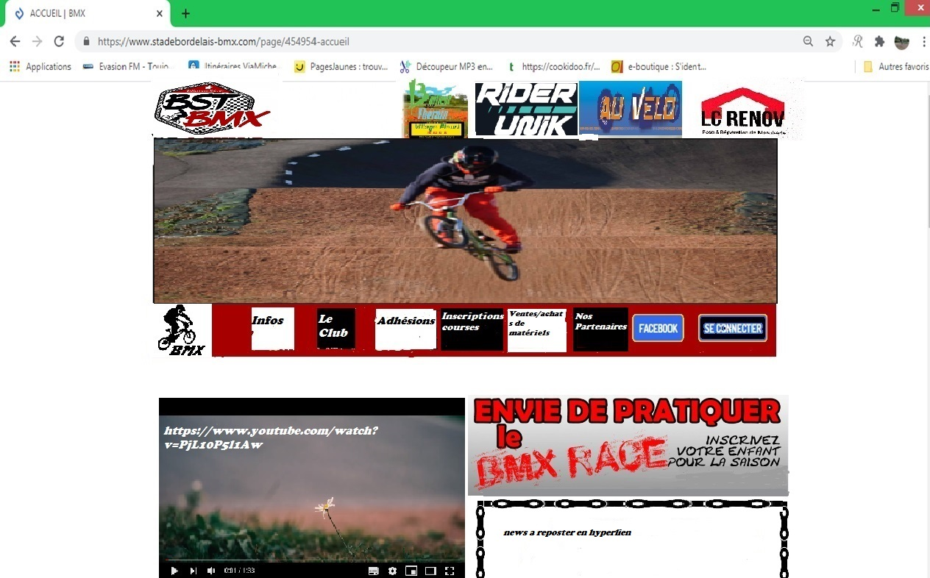

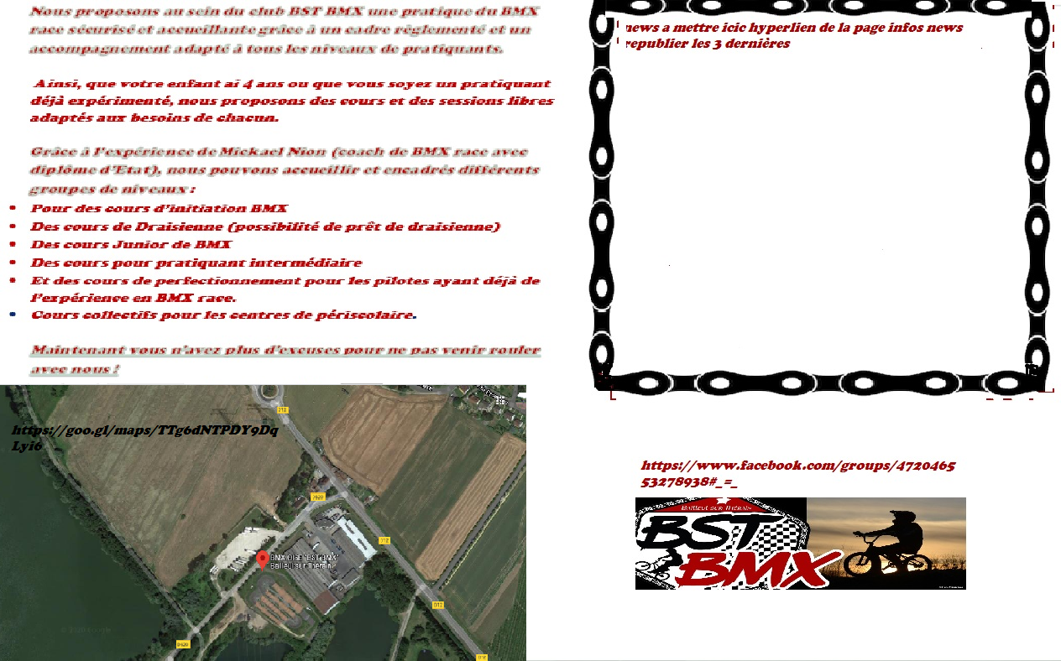

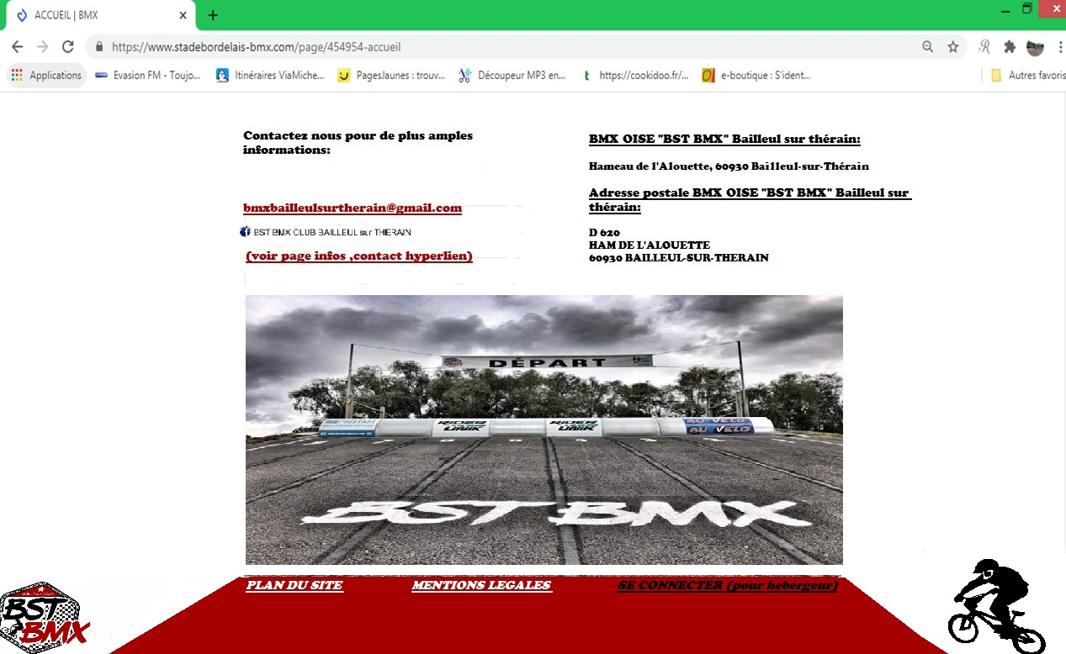

-Page info /news :

-News (flux de publications que nous mettons après la création du site, rubrique à mettre en lien de redirection sur la page d’accueil).

*Texte : nouvelle compétition organisée le 12/09/2021 au BST BMX dans le cadre des compétitions de coupe d’automne Hauts de France . (future affiche ici)*

-agenda (calendrier français qui s’actualise à l’année avec des publications à l’intérieur afin de marquer les évènements du club).

Actualisé la compétition du 12/09/2021 dedans

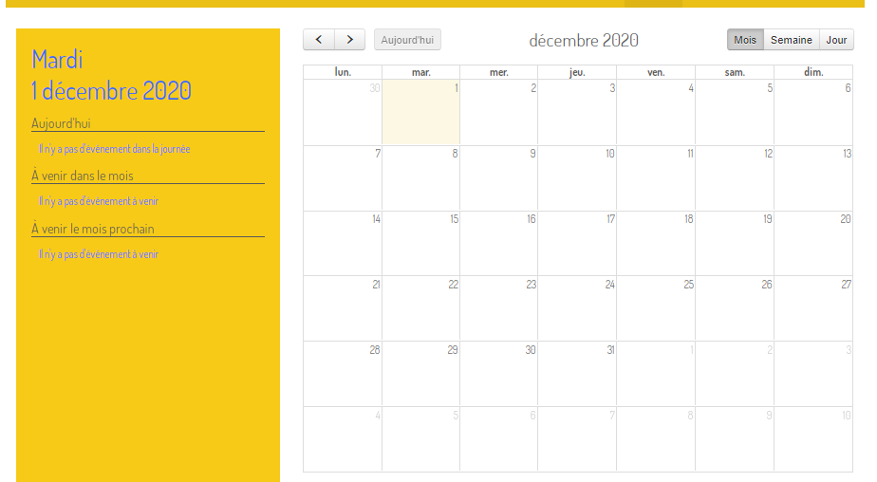

-sondage : (repost des sondages réaliser sur Facebook, inserer le lien)

https://www.facebook.com/groups/472046553278938/permalink/1008560119627576/

(inserer ici les images du document ou lien du sondage comme bon te semble)

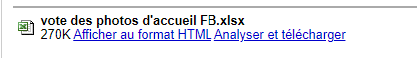

-La piste ( et plan de la piste,photo ,video)

Met les au mieux pour qu’elle soit bien visible dans cet ordre

.

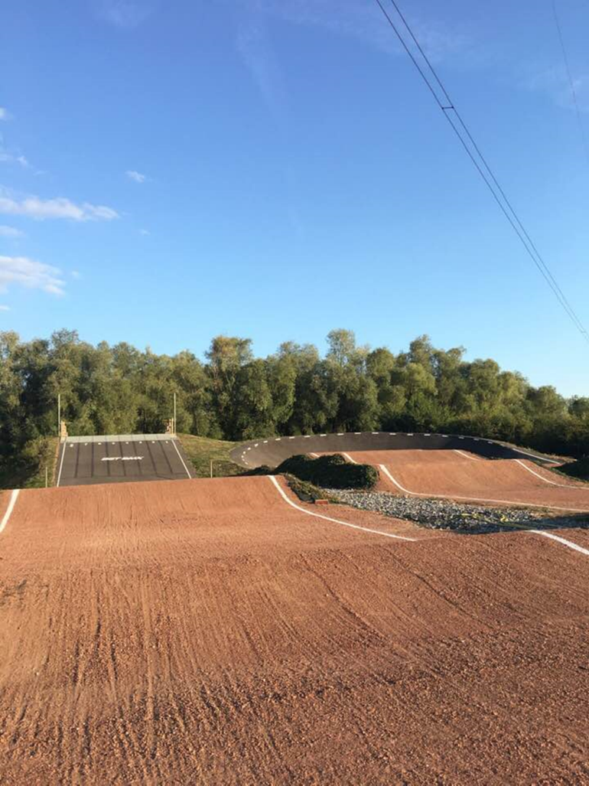

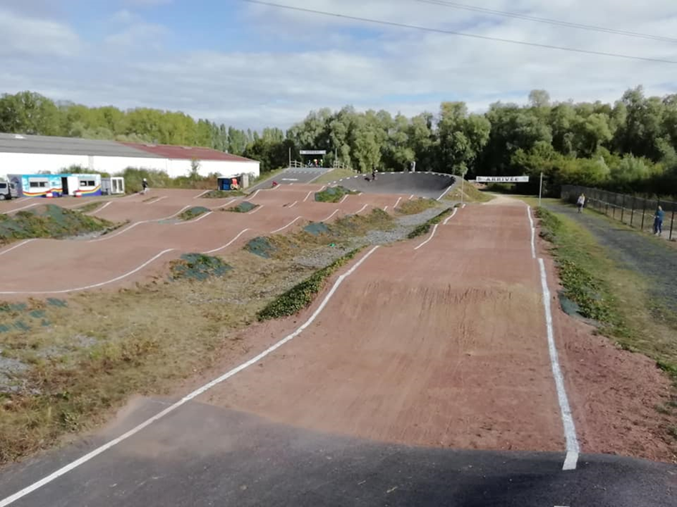

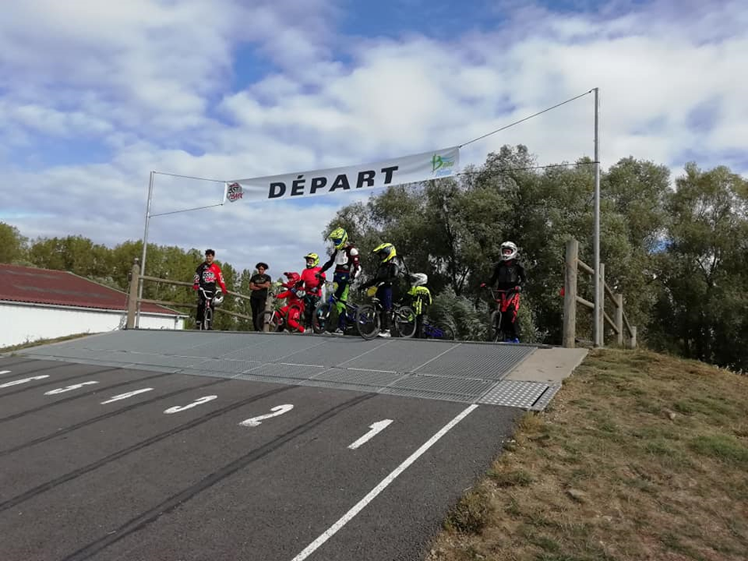

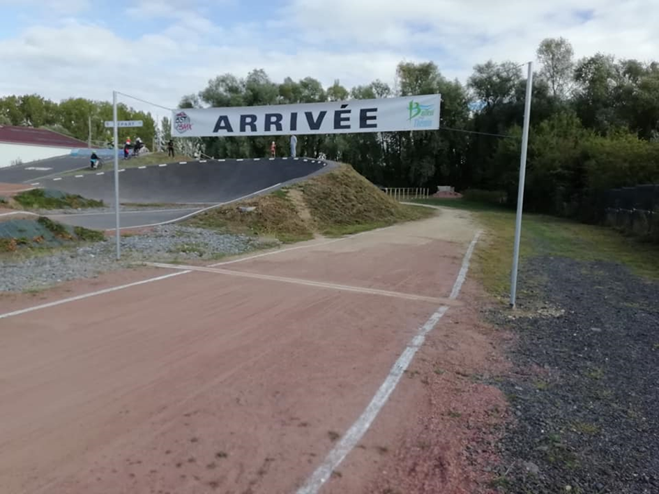

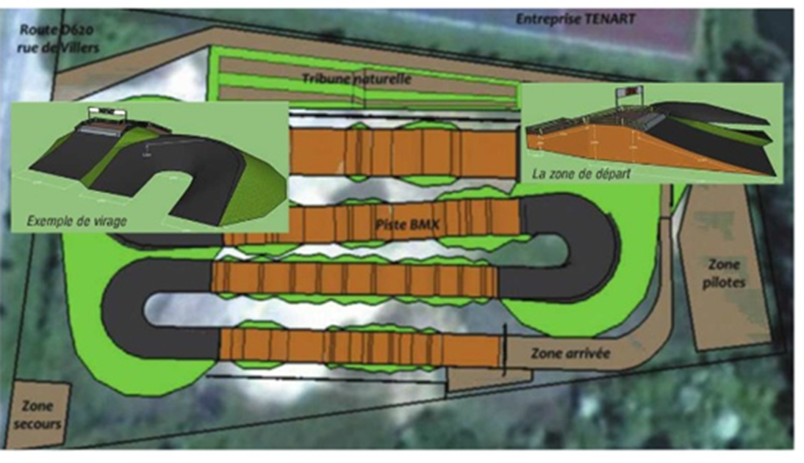

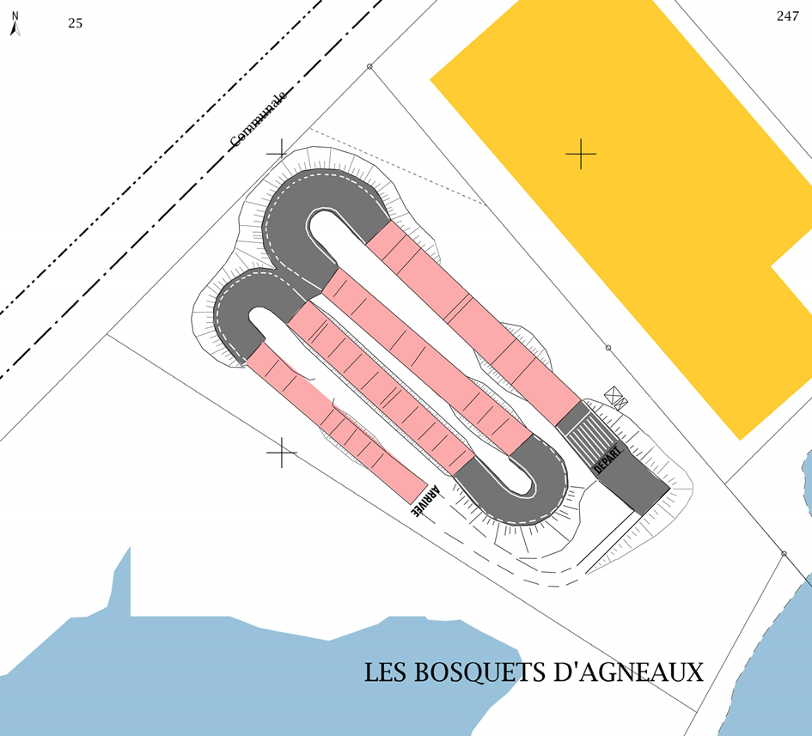

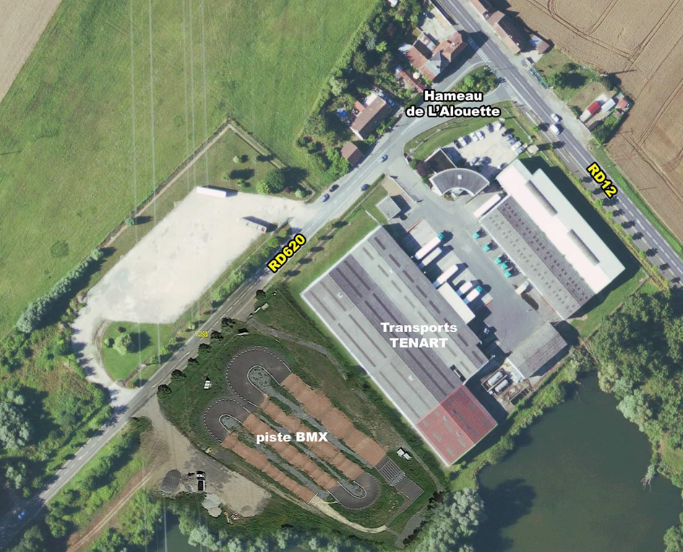

-contact : insertion texte

bmxbailleulsurtherain@gmail.com

https://www.facebook.com/groups/472046553278938

-galerie (repost ou post d’albums photos des entrainements) ,. Rajout après vu

Page le club :

*En Cooper black taille 14*

*Nos activités :*

*Nous proposons au sein du club BST BMX une pratique du BMX race sécurisé et accueillante grâce à un cadre règlementé et un accompagnement adapté à tous les niveaux de pratiquants.*

*Ainsi, que votre enfant ai 4 ans ou que vous soyez un pratiquant déjà expérimenté, nous proposons des cours et des sessions libres adaptés aux besoins de chacun.*

***Grâce à l’expérience de Mickael Nion (coach de BMX race avec diplôme d’Etat), nous pouvons accueillir et encadrés différents groupes de niveaux*** *:*

* *Pour des cours d’initiation BMX*
* *Des cours de Draisienne (possibilité de prêt de draisienne)*
* *Des cours Junior de BMX*
* *Des cours pour pratiquant intermédiaire*
* *Et des cours de perfectionnement pour les pilotes ayant déjà de l’expérience en BMX race.*
* *Cours collectifs pour les centres de périscolaire.*

***Maintenant vous n’avez plus d’excuses pour ne pas venir rouler avec nous !***

*L’attribution dans les groupes pourra être vu avec les membres du club lors de l’arrivée sur la piste.*

*Une demande préalable peut être faite via la page contact du site.* **(Mettre ici un HYPER LIEN CONTACT qui renvoit à la page contact)**

*Nous proposons 2 séances d’entrainements (mercredi après-midi /samedi matin) par semaine et une période de roulage libre le dimanche matin.*

*(Mettre HYPER LIEN à la rubrique HORAIRE )*

*Une possibilité de prêts de matériels directement à la piste est possible.*

*Ce prêt est valable pour les initiations et les périodes d’essai, le pilote qui aura dépasser ces périodes devra essayer de s’équiper avec le maximum de matériel personnel possible.*

*En effet les équipements de sécurité personnel sont à privilégier pour une pratique optimale de ce sport.*

*Liste des équipements de protection pouvant être prêté directement à la piste (nettoyage fait après chaque utilisation) :*

* *Casque intégral, taille XS et S avec charlotte*
* *Genouillères, taille Kids et adulte*
* *Coudières, taille Kids et adultes*

*Prêt de BMX RACE :*

*Concernant le prêt de BMX race pour les pilotes qui ne possèdent pas encore leur propre vélo, le club peut prêter des BMX du club.*

*En effet un large garage de BMX adapté à tous les pratiquants est disponible pour une taille comprise entre moins d’1 m 30 et environ 1.80m.*

*(Insertion de la photo en dessous afin d’illustrer les vélos du club insertion en milieu de page remodifie juste de façon a ce que cela ne soit pas trop déformée.)*

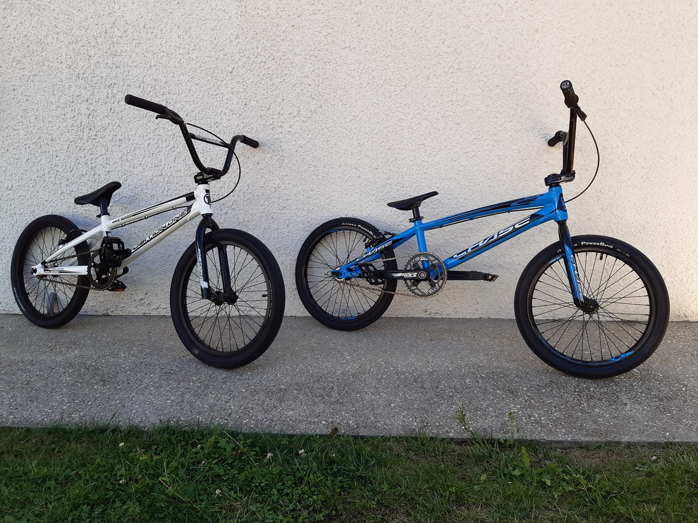

*Comment choisir son BMX RACE ?*

*(Insertion du lien du site afin d’avoir les conseils pour choisir le velo)*

*https://info4bmx.wordpress.com/tailles/choisir-son-bmx-race/*

*Historique du club :*

*Crée en 2014 sous l’impulsion de la mairie de Bailleul sur Thérain et la construction de la piste, le club BST BMX était initialement affilié au Team Oise organisation (club de vélo de route /vtt).*

*Deux coachs sportifs avait été engagés dans l’association Bailleul sur Thérain BMX, Mr Nion et Mr Hansart en 2014.*

*Suite à un détachement de Mr Hansart et du Team Oise Organisation, Mr Nion, avec l’aide des membres de l’association, continue à faire vivre le club avec la dispense des entrainements en sa qualité de coach sportif.*

*La Mairie de Bailleul sur Thérain devient le principal partenaire de l’association.*

*L’arrivée des cours collectifs du centre périscolaire de Bailleul sur Thérain, la récente création de la piste, la proximité avec la ville de Beauvais sont des éléments qui ont permis à l’association d’attirer de nouveaux adhérents de tout âge.*

*En Octobre 2017, l’association Bailleul sur Thérain BMX change de nom et devient le BST BMX avec la nomination d’un nouveau président Monsieur Maurez.*

*Graphiste dans l’entreprise Riderunik (à Bresles), ce fabricant de kits déco devient également le 1er sponsor du BST BMX en fournissant des maillots et des gants au club.*

*Par la suite le magasin de cyclisme AU Vélo situé à Breuil –le Vert devient notre second sponsor mais aussi par la même occasion notre fournisseur de pièces pour BMX Race.*

*Depuis 2020, l’entreprise LC Rénov menuiserie localisée à Abbecourt est devenu notre 3 ème partenaire.*

*(Insertion de l’image de la butte + pilote butte)*

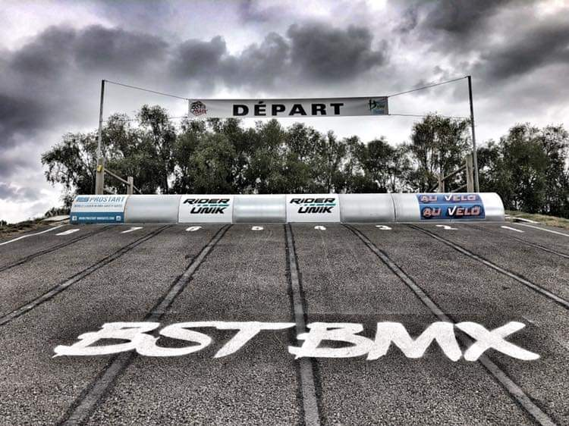

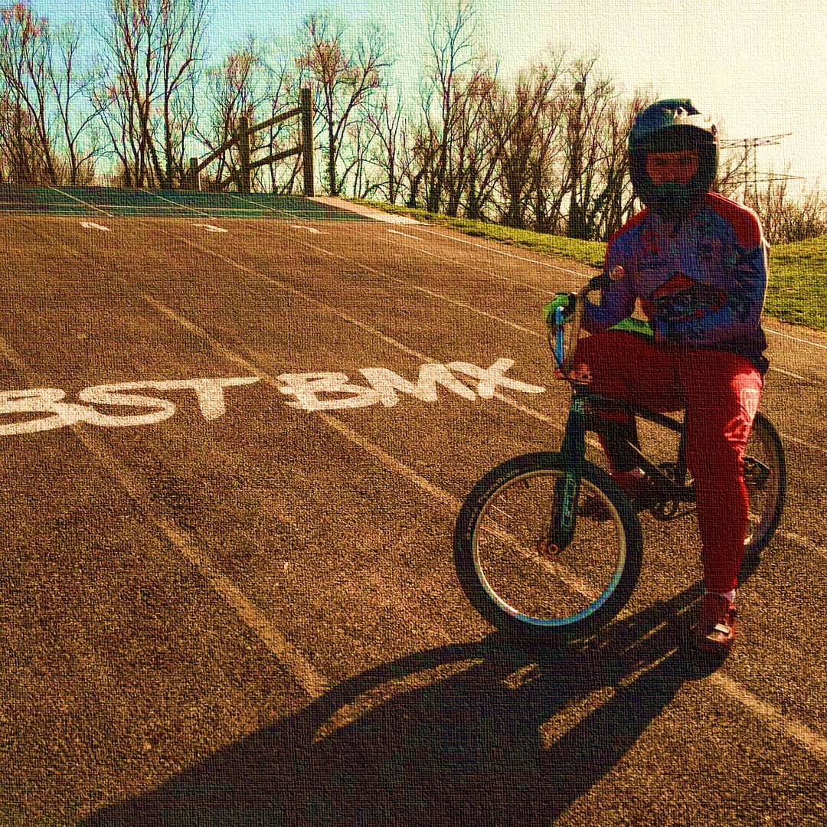

*(Effet à voir )*

*Lors des années 2018-2019,*

*Un changement de présidence : Monsieur Cochon a succédé à Monsieur Maurez puis lors de l’année 2019 une passation de pouvoir a été effectuée entre Monsieur Cochon et Monsieur Vandenhecke précédemment trésorier.*

*Le 15 septembre 2019, le BST BMX a organisé avec succès sa première compétition de coupe régionale d’Automne BMX Hauts-de-France.*

*Grâce au dévouement des membres bénévoles du club et un entretien irréprochable de la piste, l’accueil d’un grand nombre de pilotes de Hauts-de-France a été perçu comme très positif par les clubs accueillis.*

*Des retombées économiques positives pour l’environnement local du club, sont apparues (camping de Bresles complet, boulangerie sollicitée)*

*(insertion affiche)*



*Depuis juillet 2020, création d’une nouvelle plage horaire de pratique (3 au total par semaine) :*

* *Le dimanche matin de 10h à 12h.*

*Le Bureau :*

*Afin de faire vivre l’association et le club BST BMX, nous disposons de 6 fonctions réparties entre chacun des membres bénévoles du club.*

*Composition du Bureau :*

* *Président : Laurent Vandenhecke*
* *Vice-président : Nicolas Buire*
* *Trésorière : Priscilla Loiseau*
* *Secrétaire : Bruno Maimbourg*
* *Dirigeants : Matthieu Léon, Annabelle Derosiaux, Olivier Delarche, Marc Cochon, Florian Chartier.*
* *Entraineur : Mickael Nion*

*La composition du bureau actuel 2020, liste non exhaustive, peut être modifiée ultérieurement*

*-Ajout de la page « -Maillots » après la page bureau (si possible, insertion des images au mieux pour etre cadrer au milieu)*

*(texte ☺)Maillot saison 2020/2021 :*

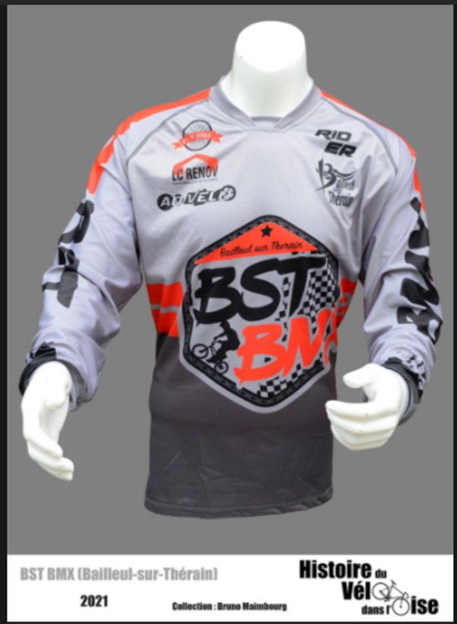

Maillot 2019/2020 :

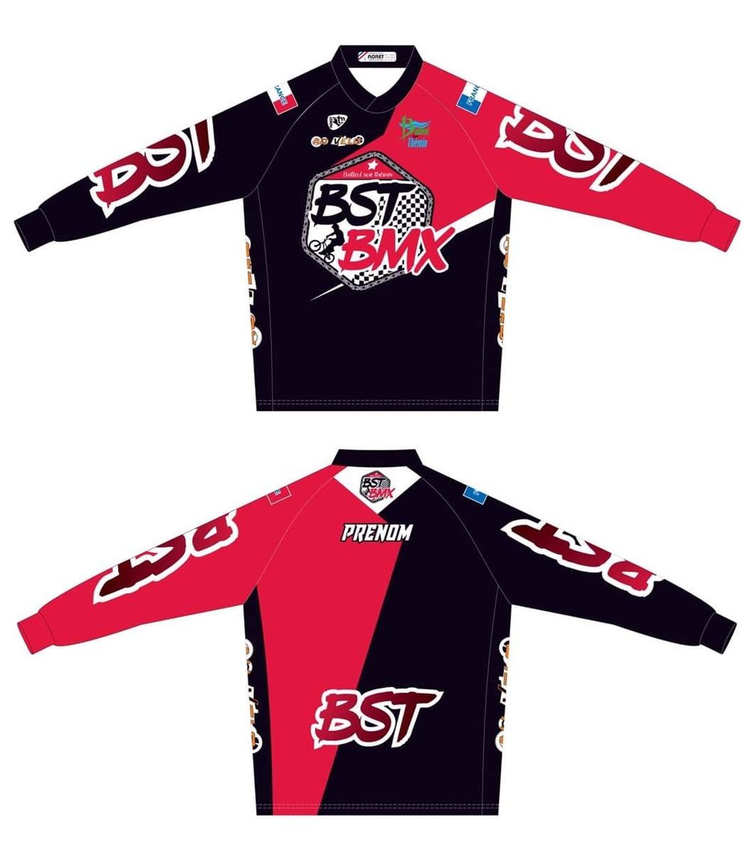

Page :- Adhésions

-adhésions annuelles

(insérer un lien avec la capture d’écran puis lien de téléchargement pour joindre les 3 docs)

(texte)Voir feuille grille tarifaire et condition pour adhérer à l’association

liens





-horaires d’ouvertures :

(texte :)

* Les entraînements, merci de respecter les horaires

Mercredi de 14h à 17h:

Premier entraînement 14h00 à 15h15

Second entraînement 15h30 à 16h45

Entraînement pour les 3 et 4 ans (draisienne) 15h à 15h45

Samedi de 9h à 12h:

Premier entraînement 9h à 10h15

Second entraînement 10h30 à 11h45

Entraînement pour les 3 et 4 ans (draisienne) 10h à 10h45

Les dimanches ouverture en libre de 10h à 12h

*Pour un bon déroulement merci de respecter les horaires.Tout entraînement commencé est terminée.Merci d'être à l'heure, l'entraînement peux être refusé pour retard.

Le président, les membres du bureau et l'entraîneur.

-Licence

(insertion du fichier licence en capture d’écran lien)

soit image et puis téléchargement



-Page : Inscription Courses

Inscription des pilotes pour les courses organisées par la FFC (avec licence spécifique) ou par les clubs UNIQUEMENT possible physiquement à la piste (voir feuille d’inscription dans le bureau).

Dernier délai de règlement possible 1 SEMAINE avant l’événement.

Voir contact du club : [bmxbailleulsurtherain@gmail.com](mailto:bmxbailleulsurtherain@gmail.com) ou facebook du BST BMX

(+ insertion des documents :))



**Stage :** (texte)

Le BST BMX proposera bientôt des stages d’encadrements et de perfectionnements destinés aux pilotes extérieurs ainsi que les pilotes du club (entrainement par Mr.Nion)

En raison de la situation sanitaire et de l’adoption d’un protocole sanitaire stricte, nous ne pouvons encore définir de dates précises.

Cependant une inscription reste obligatoire afin de participer au stage car les places restent limitées.

Vacances sportives : (texte)

En raison de la situation sanitaire et de l’adoption d’un protocole sanitaire stricte, nous ne pouvons encore définir d’évènements précis.

08 – Page : Ventes/Achats de matériels

(Repartage infos,

L’idée serai de proposer aux membres du club ou simplement les personnes qui consultent le site de un outil de repartages de publications de ventes (style le bon coin, troc vélo, Facebook marketplace) dans le but d’améliorer la visibilité des annonces. voir screenshot.

Mais la subtilité c’est que nous ne ferons que faire un repartage de lien de publications de ce fait (gratuitement) en s’adressant à une adresse mail précise ( *bstbmx.annonces.ventes.achats@gmail.com*) les personnes pourront entrée en contact avec nous et nous verrons avec elle pour repartager au mieux les annonces proposées.

Texte :

*Vous souhaitez donner plus de visibilité à vos annonces de ventes de matériels?*

*Contactez nous à:* bstbmx.annonces.ventes.achats@gmail.com

Afin que nous puissions publier votre lien d'annonce sans frais de votre part sur notre site internet.

(De préférence nous publierons après régulièrement ici en plus du groupe Facebook , pourra tu disposer les photos de façon à ce qu’elles se suivent ).

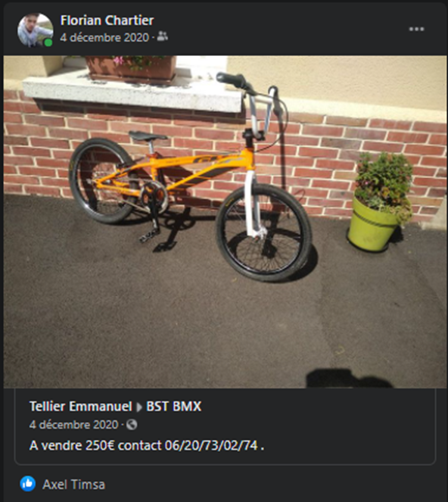

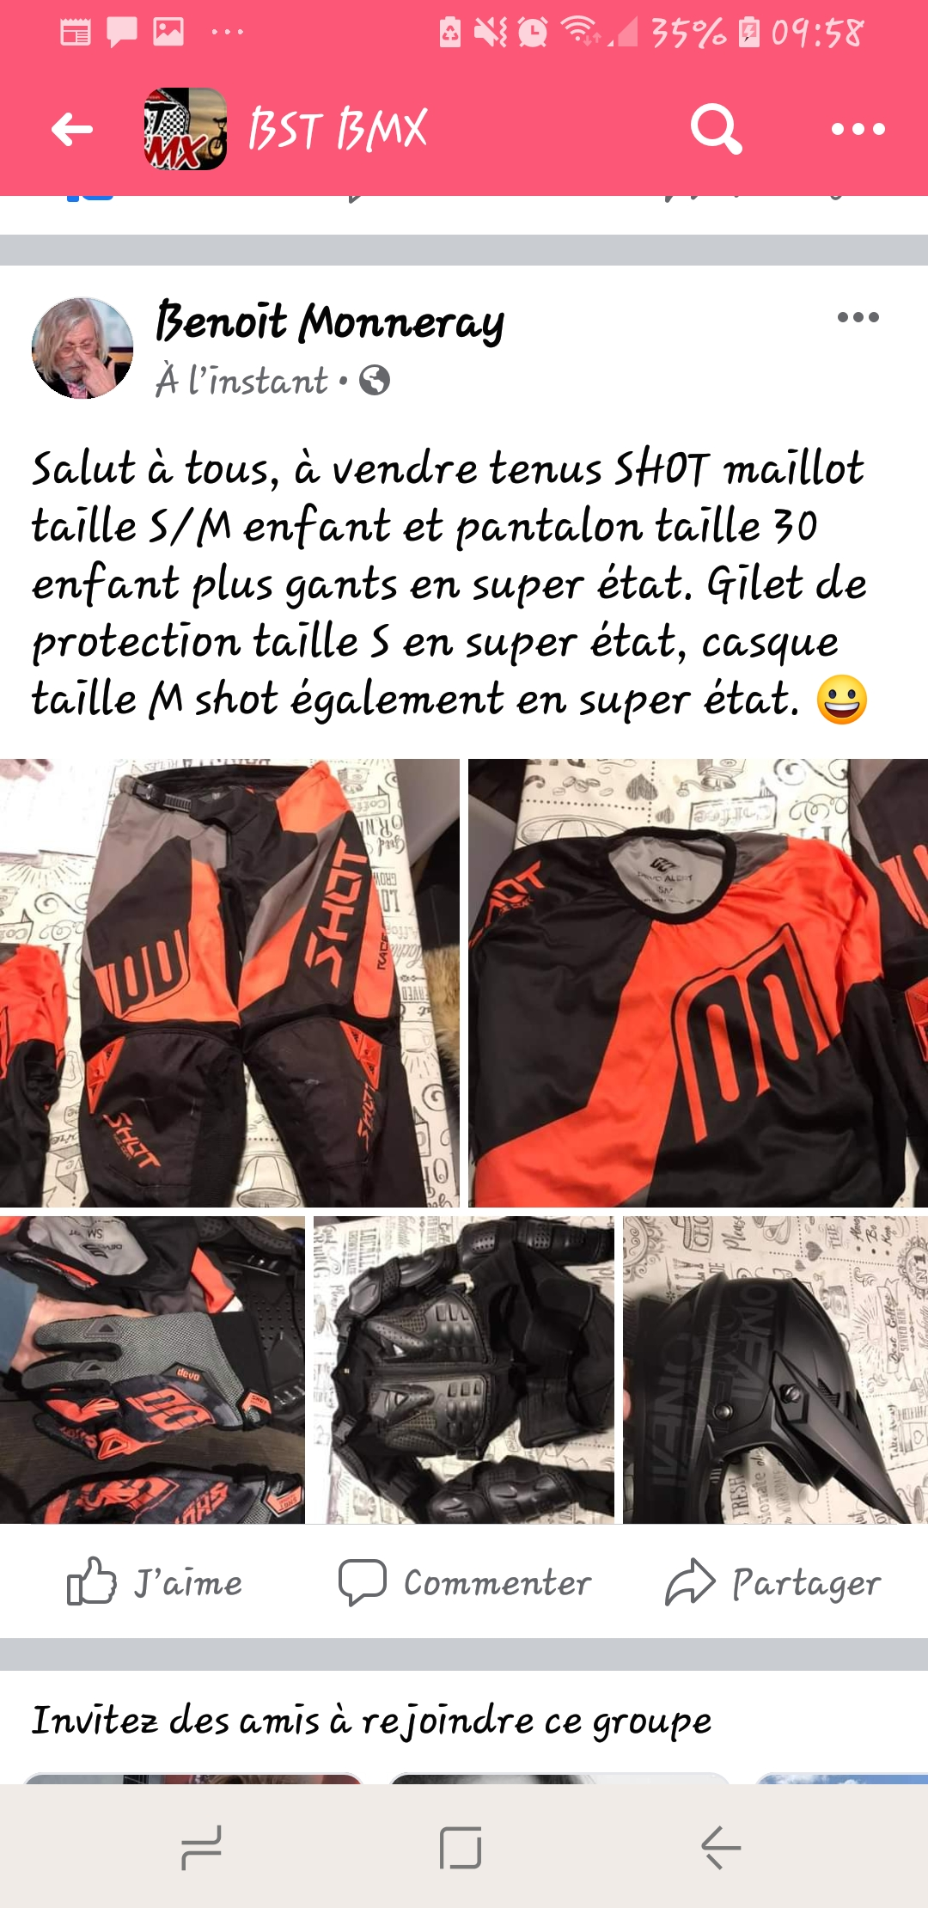

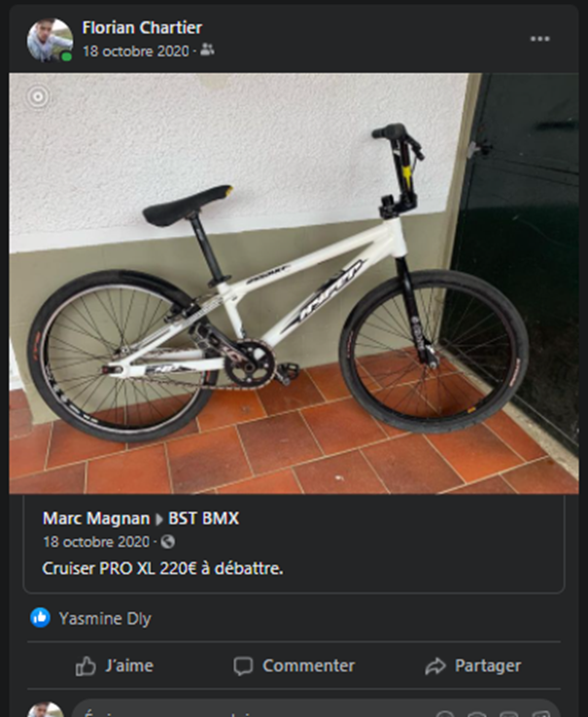

**09 – Page : Nos partenaires Walid**

(Insertion des partenaires sous cette forme , avec logo a droite et hyper lien vers leur site internet dans le texte.)

(pas tenir compte de la barre)

(Voir Mettre les partenaires en haut de la page générale)

Proposition

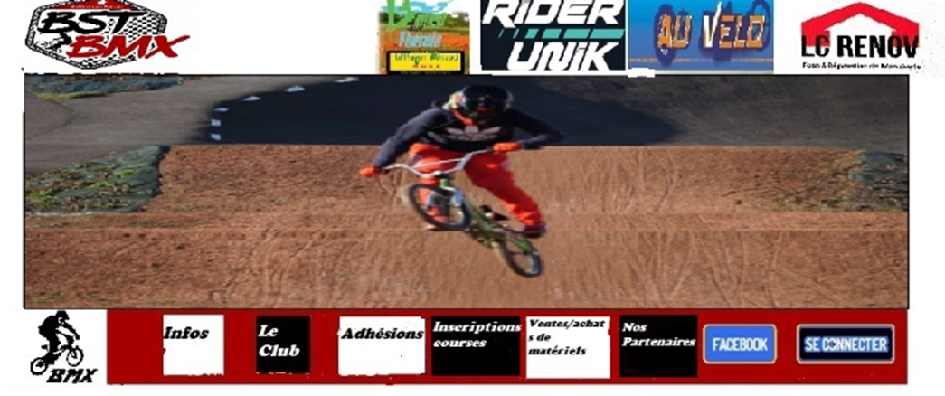



LC RENOV

9 Grande Rue

60430 Abbecourt

Tel :06 49 81 01 42

https://www.facebook.com/lcrenov/

AU VELO

427 Route de Paris

60600 Breuil-le-Vert

Tel :03 44 50 34 10

https://www.auvelo.com/



BAILLEUL SUR THERAIN

Place Maurice Segonds

60930 Bailleul-sur-Thérain

Tel :03 44 07 65 49

https://www.bailleulsurtherain.fr/

RIDER UNIK

12 Chemin des Passants

60510 Bresles

Tel :03 64 19 45 40

<https://www.riderunik.com/>

FUNBIKE BEAUVAIS



09 81 49 86 07

47 rue saint pierre

60000 Beauvais

https://www.facebook.com/funbike.beauvais/

*Footer : Vincent bio , contact (voir adresse mail et Facebook)*

*Plan de site*

Bon courage ☺